UBND THÀNH PHỐ HỒ CHÍ MINH CỘNG HÒA XÃ HỘI CHỦ NGHĨA VIỆT NAM
TRƯỜNG CAO ĐẲNG LÝ TỰ TRỌNG Độc lập – Tự do – Hạnh phúc
THÀNH PHÔ HỐ CHÍ MINH
Thành phố Hồ Chí Minh, ngày 22 tháng 10 năm 2020

NỘI DUNG SINH HOẠT
CỐ VẤN HỌC TẬP VỚI PHỤ HUYNH HỌC SINH
Ngày 01 tháng 11 năm 2020

I. CÔNG TÁC CHUẨN BỊ:
- Cố vấn học tập (CVHT) chuẩn bị hồ sơ, tài liệu, sổ sách liên quan đến công tác chủ nhiệm;
- Danh sách kiểm diện PH dự họp các lớp khoá 19 T4 (CVHT chuẩn bị danh sách);
- Chuẩn bị phòng họp, bố trí chỗ ngồi cho PHHS, trình chiếu (nếu có), trang trí bảng đen hoặc trình chiếu nội dung họp (Khẩu hiệu: CHÀO MỪNG QUÝ VỊ PHỤ HUYNH);
- Phân công sinh viên hướng dẫn và tiếp đón PH đến phòng họp;
- Ổn định: Tổng số PH của lớp, số PHHS dự họp, vắng
- Thu thư mời họp (CVHT phân công cán bộ lớp hỗ trợ);
II. TUYÊN BỐ LÝ DO

III. NỘI DUNG
- Gửi danh sách kiểm diện PH dự họp (các lớp 19 T4) để PH ký xác nhận.
- Gửi các thông báo của trường đến PH (nếu có)
1. Định hướng chiến lược phát triển trường.
* Tầm nhìn:
Xây dựng Trường Cao đẳng Lý Tự Trọng Thành phố Hồ Chí Minh có môi trường thân thiện, đủ năng lực cạnh tranh và hội nhập; Đáp ứng sự mong đợi của các bên liên quan bằng việc cung cấp các chương trình và dịch vụ tốt nhất; Phát triển thành cơ sở giáo dục nghề nghiệp chất lượng cao theo hướng tiên tiến, hiện đại, có vị trí xứng đáng tại Việt Nam và khu vực.
* Sứ mệnh:
Trường Cao đẳng Lý Tự Trọng TP.Hồ Chí Minh đào tạo nhiều loại hình phù hợp với người học; Cung cấp nguồn nhân lực có chất lượng cao đáp ứng nhu cầu xã hội; Kết hợp đào tạo với nghiên cứu khoa học và chuyển giao công nghệ.
Các giá trị: Các giá trị cốt lõi, truyền thống của trường là:
“Nhân văn - sáng tạo – thân thiện - bền vững”
* Mục tiêu chung:
Trường đảm bảo đủ điều kiện để được công nhận đạt chuẩn Trường nghề chất lượng cao theo Quyết định số 761/QĐ-TTg của Thủ tướng Chính phủ, trở thành cơ sở đào tạo có uy tín trong các lĩnh vực của Thành phố Hồ Chí Minh, cung cấp cho thị trường lao động nguồn nhân lực chất lượng cao, có trình độ chuyên môn, kỹ năng nghề nghiệp, khả năng đáp ứng công việc ở các khu công nghệ cao trong nước và đáp ứng nhu cầu xuất khẩu lao động đến các nước phát triển trong khu vực.
2. Thông báo kế hoạch năm học 2020-2021:
Khóa 19T4:
    - Thời gian học tập học kỳ I: 12/10/2020 – 30/01/2021 (16 tuần);
    - Thi học kỳ I: 22/02/2021 – 13/3/2021 (03 tuần);
    - Thời gian học tập học kỳ II: 15/3/2021 – 03/7/2021 (16 tuần);
    - Thi lại học kỳ I (Kỳ thi phụ): 05/4/2021 – 10/4/2021 (01 tuần);
    - Thi học kỳ II: 05/7/2021 – 17/7/2021 (02 tuần);
    - Tổng kết học kỳ II, năm học: từ 26/7/2021 – 31/7/2021 (01 tuần);
    - Thi lại học kỳ II (Kỳ thi phụ): 02/8/2021 – 07/8/2021 (01 tuần);
3. Báo cáo tình hình học tập – rèn luyện của lớp:
- Tóm tắt nội quy, quy chế của Trường, các chế độ chính sách có liên quan đến sinh viên (Trong sổ tay giáo dục định hướng);
- Thông báo tình hình chung của lớp từ đầu HKI/2020-2021 đến nay;
- Kết quả học tập, rèn luyện năm học 2019-2020, danh sách những sinh viên còn nợ môn học và kế hoạch trả nợ môn (Đối với khóa 19 T4);
- Tập trung vào những SV cá biệt (nghỉ học nhiều, thường xuyên vi phạm nội quy, quy chế), (Tham khảo thêm ở phòng TTGD - CTSV);
- Tạo điều kiện cho SV tham gia các hoạt động đoàn thể, sinh hoạt ngoại khóa, hoạt động xã hội, văn hóa thể dục thể thao (Câu lạc bộ của trường);
- Thông báo đóng học phí HKI/2020-2021 và những khoản chưa đóng (danh sách do phòng KH-TC cung cấp);
- Đăng ký học trả nợ môn (đối với SV 2019 còn nợ môn học).
IV. NHỮNG GIẢI PHÁP NÂNG CAO CHẤT LƯỢNG HỌC TẬP, RÈN LUYỆN VÀ GIÁO DỤC ĐẠO ĐỨC LỐI SỐNG CHO SV.
1. Hướng dẫn (nhắc lại) PH vào trang cá nhân SV để xem các thông tin;
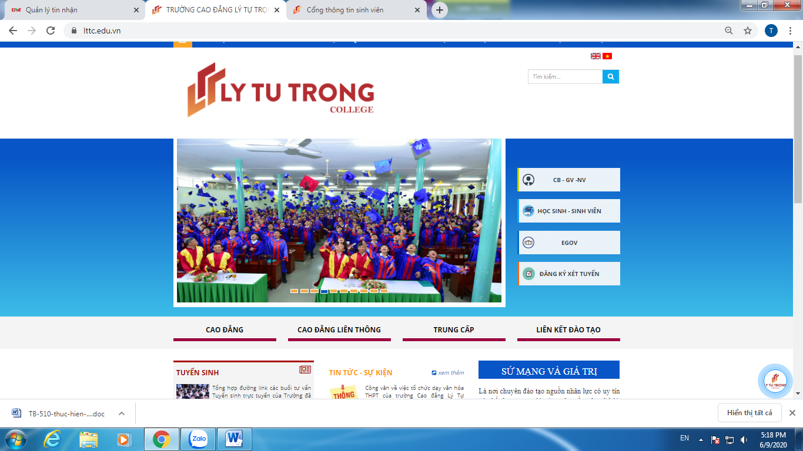
* Thông qua trang web của Trường LTTC.EDU.VN (vào mục HỌC SINH SINH VIÊN) đăng nhập bằng mã số SV, mật khẩu ban đầu: 1111, mã bảo vệ;

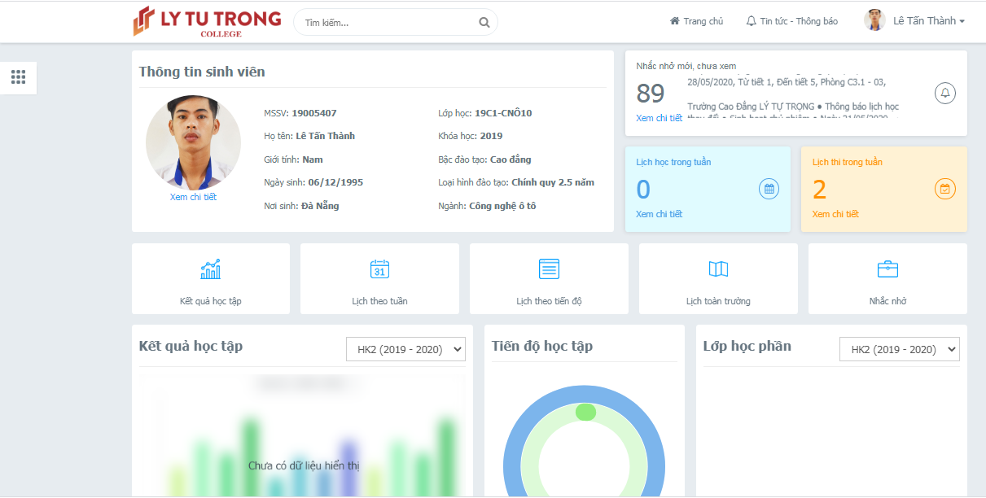

Tại trang thông tin sinh viên, click vào mục cần xem như: thông tin sinh viên, lịch học trong tuần, lịch thi trong tuần, kết quả học tập, học phí, đánh giá rèn luyện, thông tin điểm danh, …
Hướng dẫn PH của SV khoá 2018, 2019 vào trang của Phụ huynh để xem thông tin SV.
2. Về phía Nhà trường (gợi ý một số giải pháp):
- Định hướng nghề nghiệp cho sinh viên tạo hứng thú trong học tập và rèn luyện;
- CVHT tâm huyết với nghề nghiệp, nắm vững các quy định liên quan đến sinh viên;
- Nhà trường cung cấp kiến thức chuyên môn, kỹ năng nghề nghiệp, kỹ năng sống và xây dựng thái độ cho sinh viên;
- Nhà trường xây dựng môi trường văn hóa lành mạnh tạo điều kiện cho sinh viên sinh hoạt, học tập;
- CVHT nắm vững tình hình lớp, hoàn cảnh của từng sinh viên nhằm xây dựng kế hoạch và phương pháp nâng cao chất lượng học tập, sinh hoạt, chống tình trạng bỏ học, không để xảy ra bạo lực trong học đường;
- Xây dựng tổ chức tự quản của lớp, thiết lập mối quan hệ giữa sinh viên, nhóm, tổ;
- Tổ chức các hoạt động đa dạng;
- Phối hợp chặt chẽ với giảng viên bộ môn, quản lý sinh viên, phụ huynh.
3. Về công tác học vụ:
- Thực hiện theo quy chế đào tạo của Nhà trường: có trong Sổ tay giáo dục định hướng;
- Việc xếp loại học lực của sinh viên: Theo quy định của Bộ LĐTB-XH về việc tổ chức thực hiện chương trình đào tạo trình độ trung cấp, trình độ cao đẳng theo phương thức tích lũy tín chỉ; quy chế kiểm tra, thi, xét công nhận tốt nghiệp.
+ Đối với khóa 19T4: Học phần Giáo dục thể chất, Giáo dục Quốc phòng – An ninh và Kỹ năng mềm là 03 môn học điều kiện, kết quả đánh giá của 03 môn học này không tính vào điểm trung bình chung học kỳ, năm học, điểm trung bình chung tích lũy, xếp loại tốt nghiệp nhưng là một trong các điều kiện để xếp hoàn thành khối lượng học tập, xét điều kiện dự thi tốt nghiệp hoặc bảo vệ chuyên đề khóa luận tốt nghiệp và được ghi vào bảng điểm cấp kèm theo bằng tốt nghiệp.
Sinh viên khóa 19T4: Chuẩn bị nộp bản sao bằng tốt nghiệp THCS (có công chứng hoặc bản photocopy được CVHT đối chiếu bản gốc); Kiểm tra thông tin và ký xác nhận về Họ tên, ngày tháng năm sinh, giới tính, nơi sinh, dân tộc; kê khai quê quán (Phòng Tuyển sinh – Đào tạo sẽ có thông báo và danh sách cụ thể gửi cho CVHT).
Môn học ngoại ngữ của ngành tiếng Anh trong chương trình đào tạo: Sinh viên được học một trong các ngoại ngữ sau: tiếng Hàn, tiếng Nhật, tiếng Đức và tiếng Trung.
- Về học lại: Có 2 loại lớp để sinh viên đăng ký học trả nợ các học phần chưa đạt:
+ Lớp chung: Sinh viên được học ghép chung với các khóa sau (khóa 19T4 học chung với khóa 20), được mở đầu mỗi học kỳ (có thông báo học lại được đăng trên trang web trường).
+ Lớp riêng: Được mở riêng cho các sinh viên học trả nợ cùng môn. Thời gian: trong học kỳ. Khi mở lớp có thông báo cụ thể được đăng trang web, gởi CVHT và các khoa.
Phụ huynh và sinh viên theo dõi các môn học và lớp học phần được mở trong lịch toàn trường trên trang tài khoản cá nhân của sinh viên hoặc lên trang website trường để biết thông tin, sau đó liên hệ phòng TS-ĐT để đăng ký học lại.
- Về chuẩn đầu ra của SV:
Trình độ Kỹ năng, Tin học, Ngoại ngữ của sinh viên trình độ cao đẳng:
- Kỹ năng: Đạt bậc 3/5 của tiêu chuẩn kỹ năng nghề quốc gia;
- Tin học: Đạt tiêu chuẩn IC3 hoặc tương đương trở lên; Chứng nhận tin học ứng dụng do Trường cấp (trừ sinh viên ngành Công nghệ thông tin).
- Ngoại ngữ: Căn cứ Thông tư 01/2014/TT-BGDĐT ngày 24 tháng 01 năm 2014 của Bộ Giáo dục và Đào tạo về ban hành Khung năng lực ngoại ngữ 6 bậc dùng cho Việt Nam.
- Sinh viên hệ chính quy: Đạt bậc 2 của Khung năng lực ngoại ngữ 6 bậc dùng cho Việt Nam hoặc cao hơn; Chứng chỉ ngoại ngữ tiếng Anh trình độ A2 hoặc tương đương trở lên, giấy chứng nhận do Trường cấp.
- Sinh viên ngành Tiếng Anh: Ngoại ngữ khác trừ Tiếng Anh đạt bậc 1 của Khung năng lực ngoại ngữ 6 bậc dùng cho Việt Nam hoặc cao hơn; Chứng chỉ ngoại ngữ bậc 1 hoặc tương đương trở lên, giấy chứng nhận do Trường cấp.
4. Hoạt động Đoàn Thanh niên – Hội Sinh viên:
- Tạo điều kiện và khuyến khích Sinh viên tích cực tham gia các hoạt động do Đoàn Thanh niên – Hội Sinh viên trường tổ chức để được tính điểm rèn luyện và trao dồi kỹ năng.
- Những sinh viên chưa kết nạp Đoàn. Phấu đấu rèn luyện và đăng ký tham gia học lớp đối tượng Đoàn mỗi năm được tổ chức 02 lần: Tháng 11 và tháng 3 hằng năm.
- Những sinh viên có hoàn cảnh đặc biệt khó khăn cần được hỗ trợ, liên hệ tại văn phòng Đoàn TN – Hội SV trường hoặc gọi số Hotline: 0981.820.082 Thầy Thịnh để được hướng dẫn.
- Khuyến khích sinh viên tham gia đăng ký sinh hoạt tại các Câu lạc bộ trực thuộc Đoàn TN – Hội SV trường. Liên hệ văn phòng Đoàn TN – Hội SV để được hướng dẫn.
- Khuyến khích sinh viên tham gia các hoạt động tình nguyện: Chiến dịch tình nguyện Mùa hè xanh (Tháng 7, 8 hằng năm); Chiến dịch xuân tình nguyện (tháng 12, 01 hằng năm)…
- Đường đây nóng tiếp nhận thông tin và hỗ trợ sinh viên trường: 0981.820.082 (Thầy Lương Xuân Thịnh – Bí thư Đoàn Thanh niên, Chủ tịch Hội Sinh viên)
5. Về phía Phụ huynh:
- Liên hệ chặt chẽ với cố vấn học tập, quản lý sinh viên, giáo viên bộ môn;
- Động viên, giáo dục, nhắc nhở và tạo điều kiện cho sinhviên học tập và tham gia sinh hoạt;
- Tăng cường quản lý và giám sát lịch học, hoạt động ngoại khóa, sinh hoạt cá nhân, những thay đổi về tâm sinh lý của sinh viên để có biện pháp giáo dục phù hợp;
- Nắm vững diễn biến tư tưởng, đạo đức, học lực của sinh viên và chủ động thông báo kịp thời cho cố vấn học tập;
- Xây dựng môi trường văn hóa trong gia đình;
- Tạo điều kiện và giám sát SV tham gia các hoạt động ngoài giờ học;
- Phối hợp với Nhà trường trong việc bảo vệ môi trường, an toàn vệ sinh thực phẩm, an ninh trật tự, an toàn giao thông cho SV.
6. Về phía CVHT:
- Thiết lập mối quan hệ với PHHS (Có thể tương tác với PHHS thông qua mạng xã hội)
V. GÓP Ý CỦA PHỤ HUYNH
Nhằm góp phần đánh giá chất lượng đào tạo và các hoạt động của Nhà trường ngày càng phát triển bền vững. Trường Cao đẳng Lý Tự Trọng Thành phố Hồ Chí Minh rất mong được sự đóng góp ý kiến từ quý vị Phụ huynh và các em sinh viên qua địa chỉ Email
Link góp ý kiến về Nhà trường tại địa chỉ: http://bit.ly/ykiendonggopltt
- Sổ liên lạc điện tử, lấy ý kiến của phụ huynh về việc thực hiện sổ liên lạc điện tử qua tin nhắn điện thoại (Danh sách số điện thoại đăng ký tin nhắn điện tử do Trung tâm ĐH - QLDL cung cấp);
- Xây dựng quỹ lớp (sử dụng để photo giáo trình, đề cương ôn tập, lịch thi. . . cho SV);
- Tổ chức các hoạt động ngoại khóa cho SV (chương trình hoạt động ngoại khóa của Đoàn thanh niên, có trong sổ tay giáo dục định hướng);
VI. TỔNG KẾT:
- Giải đáp những thắc mắc của PH;
- Tổng kết buổi họp;
- Photo biên bản, danh sách PHHS tham dự, trích ngang nộp về cho phòng Thanh tra Giáo dục – Công tác Sinh viên.
* Gợi ý một số câu hỏi có thể gặp:
- Những vấn đề liên quan đến SV và nơi cần liên hệ, xác nhận các loại giấy tờ… (có trong sổ tay giáo dục định hướng);
- Chương trình đào tạo (Trong cuốn niên giám)
- Chế độ chính sách (có trong sổ tay giáo dục định hướng);
- Quy trình hoàn trả học phí đối với SV được miễn giảm (liên hệ Phòng KH-TC);
- Bảo hiểm y tế (liên hệ với Trung tâm Y tế); ĐT liên hệ: 028.62966062
- Bảo hiểm tai nạn (liên hệ Phòng Kế hoạch - Tài chính); ĐT: 028.38119874
- Số điện thoại liên hệ Phòng Thanh tra Giáo dục - CTSV: 028.38116847
- Số điện thoại liên hệ Phòng Tuyển sinh – Đào tạo: ĐT: 028.38110521
- Tư vấn hỗ trợ sinh viên: Thầy Lương Xuân Thịnh – Bí Thư Đoàn trường (ĐT: 0981.820.082).

